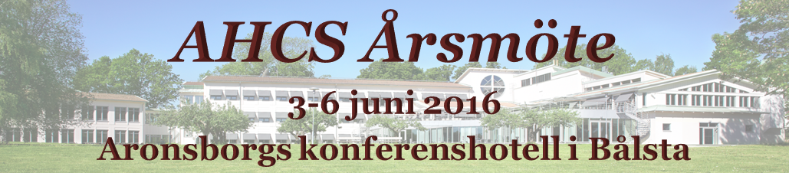

Anmälningsblankett

Deltagaruppgifter (Fyll i blanketten, klicka på fälten eller ”tabba” fram till nästa fält, sätt ett X i kryssrutan för deltagande)
Namn (en person per rad) | Hemort | Mobiltelefon | e-post | Bilmodell

Deltagande
Vi deltar på årsmötet följande dagar: | Fredag 3/6 – Måndag 6/6 | Lördag 4/6 – Måndag 6/6

Boende (Betalning av logi sker på plats direkt till hotellet)
Boendealternativ (typ av rum) | Pris per person och natt | Antal personer | Antal rum | Antal nätter
Dubbelrum | 655 kr
Tvåbäddsrum | 655 kr
Singelrum | 725 kr

Anmälan till aktiviteterna lördagen den 4 juni

Nedan anmäls deltagande på lördagens aktiviteter. Båda aktiviteterna sker till självkostnadspris och betalas i samband med aktiviteten. Detaljerna för betalning meddelas senast på årsmötet. Det går bra att delta på lördagens aktiviteter utan att ha bott på hotellet natten innan, men de som kommer på fredagen har företräde om det finns begränsningar i antalet deltagare.
Aktivitet | Pris per person | Namn, samtliga deltagare
Flyghistorisk upplevelse med DC3:an Daisy vid Västerås Flygplats. | 500 kr per person + 350 kr för ett års medlemskap i föreningen Flygande Veteraner. Totalt 850 kr. Medföljande familjemedlem betalar 500 kr + 175 kr för medlemskap i föreningen, totalt 675 kr. Lunch betalas separat.
Grönsöö slott och slottspark. | 360 kr per person för inträde och slottsvisning inkl. lunch.

Övriga upplysningar

Ange eventuell övrig information.
Exempelvis mat-allergier eller något annat som du vill förmedla.

Anmälan sker genom att fylla i och skicka in denna anmälningsblankett, samt betala deltagaravgiften på 1000 kr per person för deltagande fredag-måndag eller 800 kr per person för deltagande lördag-måndag senast den 18 mars till klubbens
plusgiro 405161-1 eller bankgiro 125-4556.

Glöm inte att ange namn vid inbetalningen!

Anmälningsblanketten skickas via e-post till eastsection@healeysweden.com senast 18 mars 2015.
Full återbetalning vid avbokning senast 5 april. För eventuell telefonkontakt, Anders Gustafson 076-115 0242,
Tommy Lyngborn 070-870 0454, eller Per Schoerner 073-560 5154.
Om du vill skicka blanketten med vanlig post, se Anders adress i matrikeln.

Välkomna till Mälardalen önskar vi inom AHCS East Section!

